Presseinformation

ATEX zertifizierte Strömungswächter für Ex-Zonen 2 und 22

Die neuen ATEX zertifizierten Luftstromwächter der Baureihe LC 518 GSP-EX22 von EGE dienen der Strömungsüberwachung gasförmiger Medien in Ab- und Zuluftleitungen, für die Sensoren der Ex-Gerätekategorie 3 erforderlich sind. Die für einen Erfassungsbereich von 0,5 m/s bis 20m/s ausgelegten Edelstahlsensoren lassen sich bei vorgegebener Luftströmung einfach am Gerät über ein Potentiometer im laufenden Betrieb auf den Grenzwert einstellen. Ein 3-Farben-Leuchtpunkt in der Gehäusefront zeigt den Strömungszustand an, der vom PNP-Schaltausgang zur Weiterverarbeitung ausgegeben wird. Bei Überschreitung des Grenzwertes wechselt der Leuchtpunkt von rot auf gelb, ein weiterer Anstieg der Strömungsgeschwindigkeit wird durch grünes Licht signalisiert.
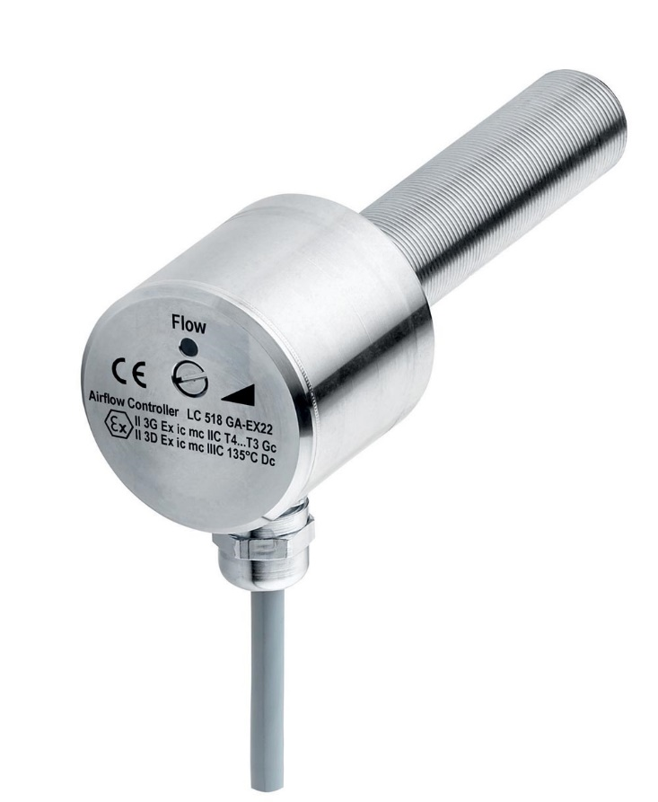
Bild: Luftstromwächter der Baureihe LC 518 GSP-EX22 für Ex-Zonen 2 und 22

Die Montage der 80 mm langen Sensoren erfolgt mit im Lieferumfang enthaltenen Befestigungsmuttern direkt in der Wandung des Belüftungskanals. Das über die gesamte Gehäuselänge verlaufende M18-Gewinde gestattet eine optimale Positionierung bei verschiedenen Wandstärken. Sofern die Luftströmung auch im Randbereich ausreichend ist, lässt sich die Messfläche bündig mit der Kanalinnenwand abschließen. Die Sensoren sind in Schutzart IP 67 ausgeführt, ihr Anschluss erfolgt über ein 2 m langes PUR-Kabel.

Bilder: | LC_518_GSP-EX22 | Zeichen: | 1.246
Dateiname: | 202205024_pm_luftstromwaechter_LC_518_GSP-EX22 | Datum: | 20.07.2022
Unternehmenshintergrund
Die EGE-Elektronik Spezial-Sensoren GmbH entwickelt und fertigt seit 1976 Spezialsensoren für die Automatisierung. Zu den weltweiten Kunden zählen führende Hersteller aus fast allen Industriebranchen. Das Produktspektrum reicht von Strömungswächtern, Infrarot-, Opto- und Ultraschallsensoren über kapazitive Füllstandwächter und Lichtschranken bis zu induktiven Näherungsschaltern. Auch für hochsensible Anwendungen, zum Beispiel in explosionsgefährdeten Bereichen, bietet die EGE Sensoren an. Eine eigene Entwicklungsabteilung und hochqualifizierte Mitarbeiter sorgen in enger Zusammenarbeit mit den Kunden für die ständige Weiterentwicklung und Verbesserung der Produkte. Die insgesamt 130 Mitarbeiter, davon ca. 20 Ingenieure und Techniker, erwirtschaften weltweit einen Umsatz von rund 19,5 Millionen Euro.

Kontakt:  EGE-Elektronik Spezial-Sensoren GmbH  Sven-Eric Hiss  Ravensberg 34  24214 Gettorf  Tel.: 0 43 46 / 41 58 -0  Fax: 0 43 46 / 56 58  E-Mail: info@ege-elektronik.com  Internet: www.ege-elektronik.com |  | gii die Presse-Agentur GmbH  Immanuelkirchstraße 12  10405 Berlin  Tel.: 0 30 / 53 89 65 -0  Fax: 0 30 / 53 89 65 -29  E-Mail: info@gii.de  Internet: www.gii.de

